台南縣永康市三村國民小學八十八學年度第一學期社會科第一次評量試題
四年 班 姓名 座號

一、是非題：20%
( ) 1.臺灣位在南半球。。
( ) 2.臺灣的面積約有二萬六千平方公里。
( ) 3.臺灣位於地層很穩定的地帶，因此很少有地震。
( ) 4.臺灣吹的風會隨著季節而改變，這種風叫季風。
( ) 5.臺灣的河川和山脈都是呈東西走向。
( ) 6.臺灣每年約有3或4次的颱風。
( ) 7.臺灣的東部海岸多沙灘。
( ) 8.臺灣的南邊有巴士海峽與菲律賓為鄰。
( ) 9.颱風和地震可以事先預測。
( ) 10.臺灣的物產受地形和氣候的影響。
二、選擇題：共30%
( ) 1.臺灣南北長約(1)400公里 (2)300公里 (3)200公里。
( ) 2.哪一個不是臺灣氣候特有的景象(1)寒流 (2)西北雨 (3)暴風雪。
( ) 3.臺灣地區的直轄市是(1)臺北市 (2)高雄市 (3)以上皆是。
( ) 4.)臺灣省的山地和丘陵占全島面積的(1)五分之三 (2)五分之二 (3)五分之一。
( ) 5.臺灣北邊有(1)東海 (2)太平洋 (3)臺灣海峽。
( ) 6.臺灣的氣候以什麼為分界線？(1)北回歸線 (2)南回歸線 (3)北極。
( ) 7.太魯閣國家公園位於(1)臺北 (2)花蓮 (3)臺南。
( ) 8.臺灣的夏季吹(1)西南季風 (2)東北季風 (3)東南季風。
( ) 9.臺灣人口集中在(1)西部縣市 (2)東部縣市。
( )10.臺灣本島的平原以(1)蘭陽平原 (2臺東縱谷平原 (3)嘉南平原 為最大。
三、地震發生時，下列哪些是減少損害的措施?8%
( )1.切斷電源，關閉水龍頭及瓦斯。。
( )2.到空曠處躲避。
( )3.攜帶貴重物品。
( )4.用軟東西或書包護著頭部，找堅固的庇護體躲避。
四、填填看：12%
l.臺灣最長的河流是( )。
2.臺灣最高的山是( )。
3.我們住在臺灣省( )縣。
4.臺灣中部唯一不臨海的是( )縣。
5.任意寫出你所知的臺灣溪流二條
( )( )
五、想一想，請排出臺灣的平原和盆地位在哪裡？每題３分
( )1.嘉南平原  ( )2.臺北盆地  ( )3.臺東縱谷平原  ( )4.臺中盆地  ( )5.蘭陽平原 | 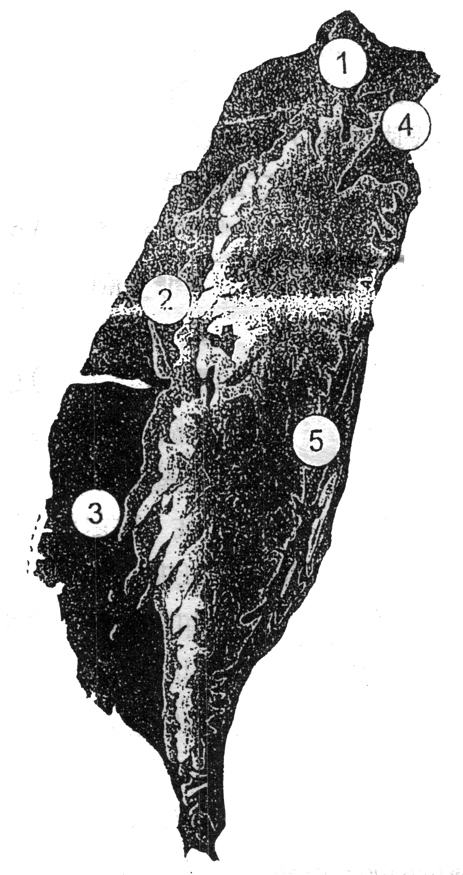
五、請填寫出地形圖中，山脈及地形的名稱。臺每題３分
